SMLOUVA O DÍLO

Smluvní strany:
Technická univerzita v Liberci
si sídlem: Studentská 2, Liberec 1, 46117
IČ: 46747885
DIČ: CZ46747885
název banky: xxxxxxxxxxxx
číslo účtu: xxxxxxxxx
zastoupená: doc. Ing. Jaromírem Moravcem, Ph.D., děkanem Fakulty strojní
(dále jen „Zhotovitel“)
a

ŠKODA AUTO VYSOKÁ ŠKOLA o.p.s.
se sídlem: Na Karmeli 1457, 293 01, Mladá Boleslav
jejímž jménem jedná: doc. Ing. Pavel Mertlík, CSc., rektor/ředitel
Ing. Sandra Lacinová, kvestorka
IČ: 29142890
DIČ: CZ29142890
zapsána v rejstříku obecně prospěšných společností vedeném Městským soudem v Praze, oddíl O, vložka 1071
bankovní spojení: xxxxxxxxx
č. účtu: xxxxxxxxxxx

(dále jen „Objednatel“)

uzavírají níže uvedeného dne ve smyslu ustanovení § 2586 a násl. zákona č. 89/2012 Sb., občanského zákoníku, ve znění pozdějších předpisů, (dále jen „Občanský zákoník“) tuto smlouvu (dále jen „Smlouva“):

- PŘEDMĚT SMLOUVY
  - Zhotovitel se zavazuje provést na svůj náklad a nebezpečí pro Objednatele dílo „Univerzální hřebeny“ jak je blíže specifikováno v Příloze č. 1 této Smlouvy (dále jen „Dílo“).

  - Objednatel se zavazuje převzít provedené Dílo od Zhotovitele a zaplatit Zhotoviteli Cenu (jak je definována níže).

- DÍLO A PROVEDENÍ DÍLA

  - Zhotovitel se zavazuje provést Dílo s odbornou péčí, v rozsahu a kvalitě podle této Smlouvy a v Době plnění (jak je definována níže).

  - Zhotovitel se zavazuje provést Dílo osobně anebo s využitím jeho zaměstnanců či za využití služeb třetích osob, a to pod svým vedením. V případě zhotovení díla nebo jeho části třetí osobou, odpovídá za zhotovení díla Zhotovitel tak, jako by jej zhotovil sám.

  - Zhotovitel se zavazuje opatřit vše, co je zapotřebí k provedení Díla podle této Smlouvy.
  - Zhotovitel je vázán příkazy Objednatele ohledně způsobu provádění Díla.
  - Zhotovitel potvrzuje, že se v plném rozsahu seznámil s rozsahem a povahou díla, jsou mu známy veškeré technické, kvalitativní a jiné podmínky nezbytné k realizaci díla a že disponuje takovými kapacitami a odbornými znalostmi, které jsou k provedení díla nezbytné.

  - Smluvní strany sjednaly, že budou vzájemně spolupracovat a aktivně přistupovat k řešení záležitostí týkajících se prováděného Díla tak, aby Zhotovitel měl relevantní podklady a informace k řádnému provedení Díla.

  - Objednatel má právo kontrolovat provádění Díla a požadovat po Zhotoviteli prokázání skutečného stavu provádění Díla kdykoliv v průběhu trvání této Smlouvy.

- CENA
  - Objednatel se zavazuje zaplatit Zhotoviteli za Dílo provedené v souladu s touto Smlouvou cenu v celkové výši 121.500,-Kč bez DPH (slovy: stodvacetjednatisíckorunčeských) (dále jen „Cena“). K ceně bude připočítána daň z přidané hodnoty dle platných právních předpisů. Smluvní strany se dohodly, že celková cena za dílo může být jednostranně upravena na základě hodnocení objednatele. V případě pozitivního hodnocení může být cena navýšena až o 25 %, v případě negativního hodnocení může být cena snížena až o 50 %. Kritéria hodnocení jsou uvedena v příloze č. 2 této smlouvy.

  - Cena za Dílo uvedená v předchozím odstavci zahrnuje veškeré režijní náklady Zhotovitele, které bude nutné vynaložit za účelem provedení Díla, a to zejména:
- cestovní náhrady; a
- běžné náklady spojené s provedením Díla dle této Smlouvy (tj. tel. hovorné, faxovné, poštovné včetně kurýrních poplatků, jazykové překlady, notářské a jiné úřední poplatky a náklady na kopírování, technické nosiče a kancelářské potřeby).

  - Cena je splatná do 30 dnů od převzetí Díla Objednatelem, a to na základě Zhotovitelem vystaveného daňového dokladu, který bude obsahovat veškeré zákonné náležitosti. Úhrada bude provedena bezhotovostním převodem na bankovní účet Zhotovitele uvedený v příslušném daňovém dokladu. V případě, že nebude daňová doklad obsahovat zákonné náležitosti je Objednatel oprávněn jej Zhotoviteli vrátit. Doba splatnosti nově počíná od vystavení opraveného daňového dokladu.

  - Na žádost Objednatele je Zhotovitel povinen prokázat, že je majitelem účtu, na který mají být hrazeny platby podle této smlouvy, či jakéhokoli jiného účtu, který používá v obchodním styku s Objednatelem. Do náležitého prokázání této skutečnosti je Objednatel oprávněn zadržet platby.

  - V souladu s podmínkami rozhodného práva je Objednatel oprávněn provést jednostranné započtení vzájemných pohledávek.

  - Zhotovitel není oprávněn postoupit nebo zastavit pohledávky z této smlouvy.

- DOBA PLNĚNÍ

  - Zhotovitel se zavazuje provést Dílo v souladu s touto Smlouvou nejpozději do 31. 10. 2023 (dále jen „Doba plnění“).

- VLASTNICKÉ PRÁVO

  - Vlastnické právo k předmětu Díla nabývá okamžikem jeho vzniku Zhotovitel.

  - Objednatel nabývá vlastnické právo k předmětu Díla jeho převzetím podle této Smlouvy. Stejným okamžikem přechází na Objednatele i nebezpečí škody na Díle.

- PŘEDÁNÍ A PŘEVZETÍ DÍLA

  - Nejpozději do 2 dnů po dokončení provádění Díla, nejpozději však v poslední den Doby plnění, vyzve Zhotovitel Objednatele k převzetí Díla v místě sídla Objednatele.

  - Objednatel převezme provedené Dílo v místě sídla Objednatele do 7 dnů od oznámení Zhotovitele o dokončení provádění Díla.

  - O předání provedeného Díla Zhotovitelem a převzetí provedeného Díla Objednatelem, a o předání případné části Díla, sepíší smluvní strany předávací protokol, který bude obsahovat i případné výhrady objednatele.

  - Současně s Dílem je Zhotovitel povinen předat Objednateli veškeré dokumenty, plány a jiné listiny, které Zhotovitel získal nebo měl získat v souvislosti s Dílem či jeho provedením, pokud se smluvní strany nedohodnou jinak.

- POVINNOSTI ZHOTOVITELE

  - Zhotovitel je povinen provést Dílo v souladu s touto Smlouvou.

  - Zhotovitel je povinen na požádání informovat Objednatele o stavu prováděného Díla, a v souladu s čl. 2 odst. 7 této Smlouvy umožnit Objednateli kontrolu provádění Díla.

  - Zjistí-li Objednatel v průběhu plnění předmětu této Smlouvy nedostatky, je Zhotovitel povinen na písemnou výzvu tyto nedostatky bezodkladně odstranit bez nároku na navýšení ceny díla.

  - V případě prodlení Zhotovitele s předáním díla Objednateli se Zhotovitel zavazuje uhradit smluvní pokutu ve výši 0,05% z ceny díla za každý den prodlení.

- POVINNOSTI OBJEDNATELE

  - Objednatel je povinen zaplatit Zhotoviteli Cenu podle této Smlouvy.

  - Objednatel je povinen poskytnout Zhotoviteli součinnost nezbytnou pro provedení Díla dle této Smlouvy.

  - V případě prodlení Objednatele s úhradou ceny díla uvedené na faktuře, zavazuje uhradit smluvní pokutu ve výši 0,05 % z fakturované ceny díla za každý den prodlení.

- SPOLEČNÁ USTANOVENÍ

  - Smluvní strany se zavazují zachovat v tajnosti veškeré informace, získané v souvislosti s plněním této smlouvy. Smluvní strany jsou oprávněny získaná data využít pouze pro účely provedení díla.

  - Smluvní strany se zavazují v případě sporů o obsah a plnění této smlouvy vynaložit veškeré úsilí, které lze spravedlivě požadovat, aby byly tyto spory vyřešeny smírnou cestou, zejména aby byly odstraněny okolnosti vedoucí ke vzniku práva od smlouvy odstoupit nebo způsobující neplatnost či zdánlivost ustanovení této smlouvy.

  - Pokud oddělitelné ustanovení této Smlouvy je nebo se stane neplatným či nevynutitelným, nemá to vliv na platnost zbývajících ustanovení této Smlouvy. V takovém případě se strany této Smlouvy zavazují uzavřít do 10 pracovních dnů od výzvy druhé ze stran této Smlouvy dodatek k této Smlouvě nahrazující oddělitelné ustanovení této Smlouvy, které je neplatné či nevynutitelné, platným a vynutitelným ustanovením odpovídajícím hospodářskému účelu takto nahrazovaného ustanovení.

  - Zhotovitel je oprávněn od této Smlouvy odstoupit, pokud mu Objednatel neposkytuje dostatečnou součinnost, kterou po něm lze spravedlivě požadovat k tomu, aby Zhotovitel mohl Dílo řádně provést, a k nápravě nedojde ani do 5 pracovních dnů od okamžiku, kdy Zhotovitel Objednatele vyzve písemně k zajištění nápravy.

  - Objednatel je oprávněn od této Smlouvy odstoupit, pokud Zhotovitel řádně neplní své povinnosti podle této Smlouvy a k nápravě nedojde ani do 5 pracovních dnů od okamžiku, kdy Objednatel vyzve písemně Zhotovitele k zajištění nápravy.

  - Odstoupením od smlouvy není dotčen případný nárok na náhradu škody.

  - Veškeré písemnosti doručované mezi smluvními stranami v souvislosti s touto Smlouvou budou považovány za doručené:

- pátý pracovní den od okamžiku jejich prokazatelného odeslání druhé smluvní straně na adresu uvedenou v záhlaví této Smlouvy, případně adresu písemně oznámenou druhé smluvní straně před odesláním zásilky; nebo
- v okamžik skutečného doručení zásilky druhé smluvní straně;

podle toho, která z uvedených skutečností nastane nejdříve.

- ZÁVĚREČNÁ USTANOVENÍ

  - Tato Smlouva nabývá účinnosti dnem podpisu oběma smluvními stranami.

  - Tato smlouva, jakož i právní vztahy vzniklé porušením této smlouvy, se řídí právním řádem České republiky. Použití norem mezinárodního práva soukromého, jakož i Úmluvy OSN o smlouvách o mezinárodní koupi zboží se vylučuje. Podmínky neupravené v této smlouvě se řídí Občanským zákoníkem, přičemž smluvní strany ujednávají, že:
- obchodní zvyklost nemá přednost před ustanovením zákona, jež nemá donucující účinky;
- smluvní strany na sebe přebírají nebezpečí změny okolností;
- se vylučuje přijetí této smlouvy s jakoukoliv odchylkou, byť by to byla odchylka, která podstatně nemění původní podmínky. Totéž platí i pro sjednávání jakýchkoliv změn této smlouvy či uzavírání dílčích smluv na tuto smlouvu navazujících;
- se pro tuto smlouvu nepoužije úprava dle § 1799, §1800 Občanského zákoníku týkající se smluv uzavíraných adhezním způsobem. Totéž platí pro jakékoliv smlouvy a dokumenty na tuto smlouvu navazující.
- veškeré změny a dodatky k této smlouvě musí být uzavřeny písemně, vzestupně číslovanými dodatky a řádně podepsány oprávněnými zástupci obou smluvních stran; to platí i pro vzdání se požadavku písemné formy. Smluvní strany pro všechny své vzájemné obchodní vztahy stanoví, že nemůže dojít k uzavření smlouvy na základě jednostranného potvrzení dle § 1757 odst. 2 a 3 Občanského zákoníku, jejichž aplikaci tímto vylučují;
- smluvní strany ujednávají, že na závazek založený touto smlouvou se nepoužije § 1950 Občanského zákoníku. To znamená, že kvitance na pozdější plnění nepotvrzuje splnění předchozího plnění, pokud to v ní není výslovně uvedeno.

  - Tato Smlouva je vyhotovena ve dvou originálech, z nichž každá ze smluvních stran obdrží po jednom originále.
  - Smluvní strany po přečtení této Smlouvy prohlašují, že souhlasí s jejím obsahem, že tato Smlouva byla sepsána vážně, určitě, srozumitelně a na základě jejich pravé a svobodné vůle, na důkaz čehož připojují své podpisy.

Přílohy:
- Specifikace Předmětu díla
- Hodnotící kritéria

V Liberci, dne 16.02.2023 V Mladé Boleslavi, dne 10.03.2023

……………………………………… ………………………………………
doc. Ing. Jaromír Moravec, Ph.D., děkan doc. Ing. Pavel Mertlík, CSc., rektor/ředitel
Zhotovitel Objednatel

………………………………………
Ing. Sandra Lacinová, kvestorka
Objednatel
PŘÍLOHA č. 1
SPECIFIKACE PŘEDMĚTU DÍLA
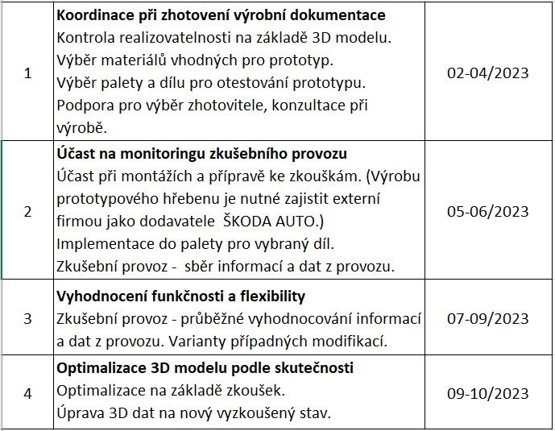

V Liberci, dne 16.02.2023 V Mladé Boleslavi, dne 10.03.2023

……………………………………… ………………………………………
doc. Ing. Jaromír Moravec, Ph.D., děkan doc. Ing. Pavel Mertlík, CSc., rektor/ředitel
Zhotovitel Objednatel

………………………………………
Ing. Sandra Lacinová, kvestorka
Objednatel

Příloha č. 2 – Hodnotící kritéria

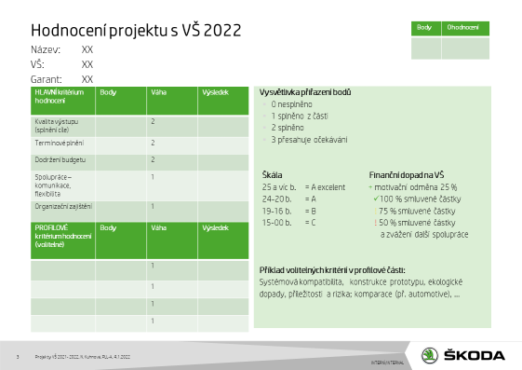

……………………………………… ………………………………………
doc. Ing. Jaromír Moravec, Ph.D., děkan doc. Ing. Pavel Mertlík, CSc., rektor/ředitel
Zhotovitel Objednatel

………………………………………
Ing. Sandra Lacinová, kvestorka
Objednatel

